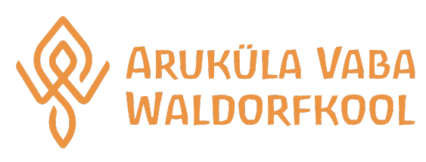 KOOLI MENÜÜ 17.-21. veebruar 2025

NÄDALAPÄEV | LÕUNASÖÖK
ESMASPÄEV | Kanasupp, leib/sepik, piim/keefir, porgandikook, puuvili
TEISIPÄEV | Kartul, guljash, peedisalat, leib/sepik, piim/keefir, puuvili
KOLMAPÄEV | Riisipada köögiviljadega, lillkapsa-tomatisalat, piim/keefir, leib/sepik, puuvili
NELJAPÄEV | Kartuli-hakklihavorm, porgandi-küüslaugusalat, piim/keefir, leib/sepik, puuvili
REEDE | Borš, leib/sepik, piim/keefir, jogurtivaht virsikutega, puuvili

Täiendavat teavet toidu koostise ja allergeenide kohta saab kokalt: Külli Eenraid telefon +37256561274.
Kokal on õigus vajadusel menüüd jooksvalt muuta.

